TISZAVASVÁRI VÁROS ÖNKORMÁNYZATA
KÉPVISELŐ-TESTÜLETÉNEK
18/2010. (VII. 30.) önkormányzati
rendelete

A 11/2004. (VI. 23.) rendelettel jóváhagyott Helyi Építési Szabályzat
és Szabályozási Terv módosításáról

Az épített környezet alakításáról és védelméről szóló 1997. évi LXXVIII. törvény 7. § (3) bekezdés c.) pontjában kapott felhatalmazás alapján, a helyi önkormányzatokról szóló 1990. évi LXV. törvény 8. § (1) bekezdésében meghatározott feladatkörében eljárva
- az országos településrendezési és építési követelményekről szóló 253/1997. (XII. 20.) Korm. rendelet 3. számú melléklet által biztosított véleményezési jogkörében illetékes Észak-alföldi Regionális Államigazgatási Hivatal Állami Főépítész, Tiszántúli Környezetvédelmi, Természetvédelmi és Vízügyi Felügyelőség, ÁNTSZ Nyíregyházai-, Ibrány-Nagyhalászi-, Nagykállói-, Tiszavasvári Kistérségi Intézete, Szabolcs-Szatmár-Bereg Megyei Katasztrófavédelmi Igazgatóság, Nemzeti Közlekedési Hatóság Központi Hivatal - Stratégiai és Módszertani Főigazgatóság – Közúti és Vasúti Főosztály, Nemzeti Közlekedési Hatóság Észak-alföldi Regionális Igazgatósága, Nemzeti Közlekedési Hatóság Légiközlekedési Igazgatóság, Kulturális Örökségvédelmi Hivatal Észak-alföldi Iroda, Hortobágyi Nemzeti Park Igazgatóság, Szabolcs-Szatmár-Bereg Megyei Földhivatal, Hajdú-Bihar Megyei Mezőgazdasági Szakigazgatási Hivatal Erdészeti Igazgatósága, Szabolcs-Szatmár-Bereg Megyei MGSZH Növény- és Talajvédelmi Igazgatóság, Honvédelmi Minisztérium Honvéd Vezérkar, Miskolci Bányakapitányság, Nemzeti Hírközlési Hatóság véleményének kikérésével,
a Tiszavasvári Város Önkormányzata Képviselő-testülete a Szervezeti és Működési Szabályzatról szóló 10/2007. (III. 27.) rendelet 2. számú melléklete 2.2.4. pontja által biztosított véleményezési jogkörében illetékes Ügyrendi és Jogi Bizottság, a 2.5.1. pontja által biztosított véleményezési jogkörében illetékes Városfejlesztési Bizottság, a 2.7.7. pontja által biztosított véleményezési jogkörében illetékes Környezetvédelmi és Mezőgazdasági Bizottság véleményének kikérésével - a következőket rendeli el:

1. § A Helyi Építési Szabályzatról szóló 11/2004. (VI. 23.) rendelet 1. § (3) bekezdésével megállapított SZT-1 jelű szabályozási terv részletek az e rendelet 1-2 számú mellékleteiben található SZT-1/M2 és SZT-1/M4 jelű szabályozási terv részletekkel módosulnak.

2. § (1) A HÉSZ 20. § (4) bekezdés táblázatában a Vt-5 építési övezet előírásai helyébe az alábbiak kerülnek:

AZ ÉPÍTÉSI TELEK |  |  |  |  |  | AZ ÉPÍTMÉNYEK
övezeti  jele | beépítési  módja | legnagyobb  megengedett beépítés mértéke | legkisebb  kialakítható területe | legkisebb kötelező  zöldfelületi  mértéke | legnagyobb megengedett szintterületi mutatója | legnagyobb megengedett építmény-magassága
övezeti  jele | beépítési  módja | % | m² | % | m²/m² | m
Vt-5 | SZ | 40 | 7000 | 10 | 1,2 | 9,0

(2) A HÉSZ 20. § (5) bekezdése törlésre kerül.

3. § (1) A rendelet 2010. október 1. napján lép hatályba.
(2) Ez a rendelet 2010. október 2. napján hatályát veszti.

Tiszavasvári, 2010. július 29.

Rozgonyi Attila Bundáné Badics Ildikó
polgármester jegyző

Kihirdetve: 2010. július 30-án

Bundáné Badics Ildikó
jegyző
1. számú melléklet a 18/2010. (VII. 30.) önkormányzati rendelethez

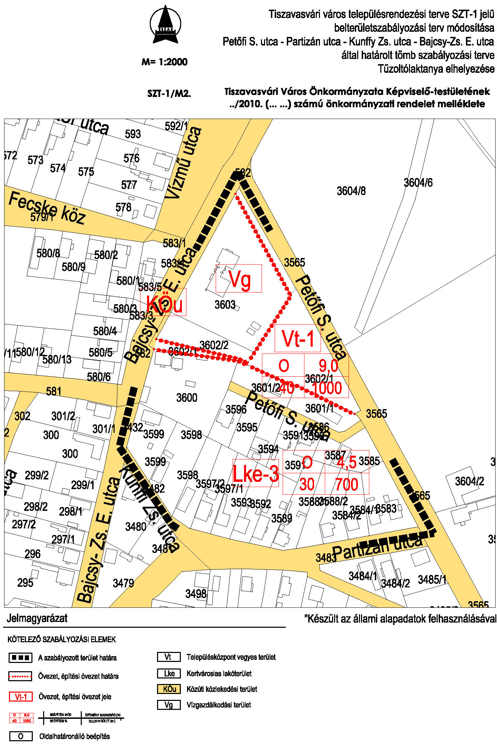
2. számú melléklet a 18/2010. (VII. 30.) önkormányzati rendelethez

